**75 ЛЕТ ВЕЛИКОЙ ПОБЕДЕ!**

**Мероприятия с учащимися МКОУ Советская ОО школа**

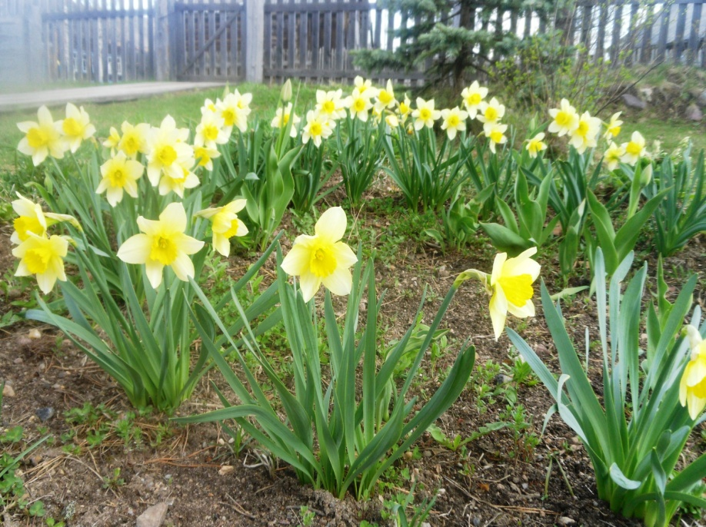

**Акция «Бессмертный полк»**

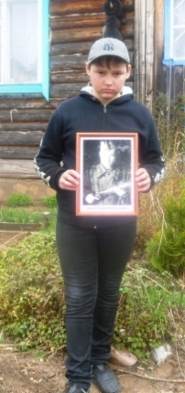

**Акция «Фонарики Победы»**

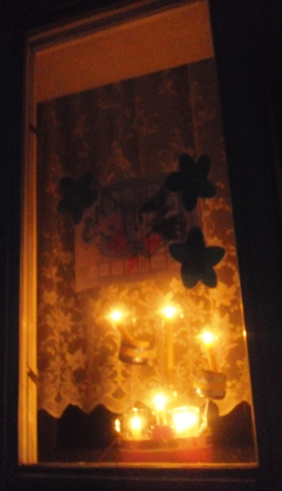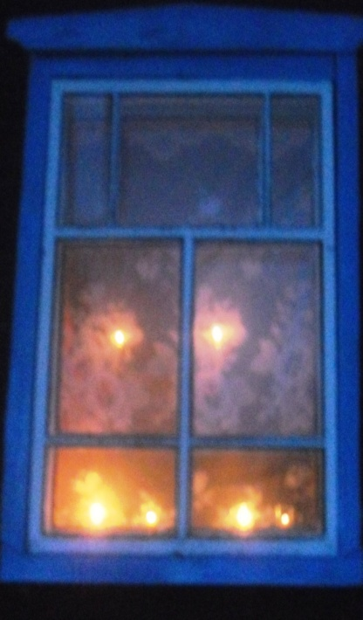

**Выставка рисунков «Спасибо прадеду за нашу жизнь!»**

